СОВЕТ ДЕПУТАТОВ
МОЖАЙСКОГО МУНИЦИПАЛЬНОГО РАЙОНА
РЕШЕНИЕ
от 28.06.2012. № 449/2012-Р
О гербе Можайского муниципального района Московской области

Принято решением Совета депутатов
Можайского муниципального района
от 21.06.2012 № 525/56

В соответствии с законодательством Российской Федерации и законодательством Московской области, регулирующим правоотношения в сфере геральдики, руководствуясь Уставом Можайского муниципального района Московской области, Совет депутатов Можайского муниципального района Московской области РЕШИЛ:
1. Утвердить Положение «О гербе Можайского муниципального района Московской области» (прилагается).
2. Признать утратившим силу решение Совета депутатов Можайского района Московской области от 02.03.1999 № 197/31 «Об утверждении символики Можайского района».
3. Представить настоящее решение в Геральдическую комиссию Московской области для направления в установленном порядке в Геральдический совет при Президенте Российской Федерации и внесении изменений в Государственный геральдический регистр Российской Федерации с последующей регистрацией герба Можайского муниципального района Московской области.
4. Опубликовать настоящее решение в газете «Новая жизнь» и на официальном сайте администрации Можайского муниципального района Московской области в сети Интернет.
ГЛАВА МОЖАЙСКОГО
МУНИЦИПАЛЬНОГО РАЙОНА Д.М. БЕЛАНОВИЧ

УТВЕРЖДЕНО
решением Совета депутатов
Можайского муниципального района
от ___________ № _____________

ПОЛОЖЕНИЕ
«О ГЕРБЕ МОЖАЙСКОГО МУНИЦИПАЛЬНОГО РАЙОНА МОСКОВСКОЙ ОБЛАСТИ»

Настоящим Положением «О гербе Можайского муниципального района Московской области» (далее по тексту Положение) устанавливается геральдическое описание, обоснование и порядок использования герба Можайского муниципального района Московской области.

- Общие положения

1.1. Герб Можайского муниципального района Московской области является официальным символом Можайского муниципального района Московской области (далее - Можайского муниципального района).
1.2. Герб Можайского муниципального района отражает исторические, культурные, социально-экономические, национальные и иные местные традиции.
1.3. Положение о гербе Можайского муниципального района хранится в установленном порядке на бумажных и электронных носителях и доступно для ознакомления всем заинтересованным лицам.
1.4. Герб Можайского муниципального района подлежит государственной регистрации в порядке, установленном законодательством Российской Федерации и законодательством Московской области.

2. Описание и обоснование символики герба
Можайского муниципального района

2.1. Описание герба Можайского муниципального района гласит:
«В серебряном (белом) поле на зеленой оконечности четыре башни, соединенные зубчатой стеной со сквозной аркой посередине; из-за стены по краям выходят две башни; стена и башни червленые, мурованные золотом (желтым цветом)».
2.2. Обоснование символики герба Можайского муниципального района.
За основу герба Можайского муниципального района взяты исторические гербы города Можайска, утвержденные 20 декабря 1781 года и 16 марта 1883 года.
Стена с воротами символизирует славное военное прошлое Можайска, как крепости защищавшей западные подступы к городу Москве.
Белый цвет (серебро) - символ чистоты, открытости, божественной мудрости, примирения.
Зеленый цвет символизирует весну, здоровье, природу, молодость и надежду.
Желтый цвет (золото) - символ урожая, богатства, стабильности, уважения, тепла и энергии.
Красный цвет ( червленый) - символ мужества, силы, труда, красоты и праздника.
2.3. Авторская группа:
реконструкция герба: Константин Моченов (г. Химки), Владимир Назаров (г. Москва); художник: Роберт Маланичев (г. Москва);
компьютерный дизайн: Оксана Афанасьева (г. Москва).
  - Герб Можайского муниципального района может воспроизводиться в многоцветном и одноцветном равно допустимых вариантах. Герб Можайского муниципального района в одноцветном варианте может воспроизводиться условной штриховкой для обозначения цветов (шафировкой).
  - Герб Можайского муниципального района может воспроизводиться с вольной частью в соответствии со ст. 10 Закона Московской области от 15.07.2005 № 183/2005-03 «О гербе Московской области».
  - Рисунки герба Можайского муниципального района приводятся в Приложениях 1-6 к настоящему Положению, являющихся неотъемлемыми его частями.

- Порядок воспроизведения и размещения герба
Можайского муниципального района

3.1. Воспроизведение герба Можайского муниципального района, независимо от его размеров и техники исполнения, должно точно соответствовать геральдическому описанию, приведенному в пункте 2.1. настоящего Положения.
3.2. Порядок размещения Государственного герба Российской Федерации, герба Московской области, герба Можайского муниципального района и иных гербов производится в соответствии с законодательством Российской Федерации и законодательством Московской области, регулирующим правоотношения в сфере геральдического обеспечения.
3.3. При одновременном размещении герба Московской области и герба Можайского муниципального района, герб Можайского муниципального района располагается справа (расположение гербов 1-2).
3.4. При одновременном размещении четного числа гербов (например, 10-ти) соблюдается следующий порядок: 9-7-5-3-1-2-4-6-8-10, где 1 - Государственный герб Российской Федерации, 2 - герб Московской области, 3 - герб Можайского муниципального района. Гербы иных муниципальных образований, эмблемы, геральдические знаки общественных объединений, предприятий, учреждений или организаций располагаются далее поочередно справа и слева в порядке ранжирования.
3.5. При одновременном размещении Государственного герба Российской Федерации (1), герба Московской области (2) и герба Можайского муниципального района (3), Государственный герб Российской Федерации размещается в центре. Слева от Государственного герба Российской Федерации располагается герб Московской области, справа от Государственного герба Российской Федерации располагается герб Можайского муниципального района (размещение гербов: 2-1-3).
3.6. При одновременном размещении нечетного числа гербов (например, 11-ти) соблюдается следующий порядок: 10-8-6-4-2-1-3-5-7-9-11, где 1 - Государственный герб Российской Федерации, 2 - герб Московской области, 3 - герб Можайского муниципального района. Гербы иных муниципальных образований, эмблемы, геральдические знаки общественных объединений, предприятий, учреждений или организаций располагаются далее поочередно слева и справа в порядке ранжирования.
3.7. Расположение гербов, установленное в пунктах 3.3. - 3.6. Положения, указано «от зрителя».
3.8. При одновременном размещении Государственного герба Российской Федерации, герба Московской области, гербов иных субъектов Российской Федерации, герба Можайского муниципального района, размер герба Можайского муниципального района не может превышать размеры остальных гербов.
3.9. При одновременном размещении Государственного герба Российской Федерации, герба Московской области, гербов иных субъектов Российской Федерации, герба Можайского муниципального района высота размещения герба Можайского муниципального района не может превышать высоту размещения остальных гербов.
3.10. При одновременном размещении гербы, указанные в пунктах 3.3 - 3.6. Положения должны быть выполнены в единой технике.

4. Порядок использования герба Можайского муниципального района

4.1. Герб Можайского муниципального района в многоцветном варианте размещается:
- на вывесках, фасадах зданий органов местного самоуправления, муниципальных предприятий и учреждений Можайского муниципального района;
- в залах заседаний органов местного самоуправления Можайского муниципального района;
- в кабинетах Главы Можайского муниципального района, выборных должностных лиц местного самоуправления Можайского муниципального района.
4.2. Герб Можайского муниципального района в многоцветном варианте может размещаться:
- в кабинетах заместителей Главы администрации Можайского муниципального района, руководителей отраслевых (функциональных) органов администрации Можайского муниципального района; руководителей муниципальных предприятий, учреждений и организаций, находящихся в ведении Можайского муниципального района;
- на официальных сайтах органов местного самоуправления Можайского муниципального района в сети Интернет;
- на заставках местных телевизионных программ муниципальных учреждений, учредителями которых являются органы местного самоуправления Можайского муниципального района;
- на форме спортивных команд и отдельных спортсменов, представляющих Можайский муниципальный район;
- на пассажирском и иных видах транспорта, предназначенных для обслуживания населения Можайского муниципального района;
- на стелах, указателях, знаках, обозначающих границу Можайского муниципального района, при въезде и выезде с территории Можайского муниципального района.
4.3. Герб Можайского муниципального района (в многоцветном или одноцветном вариантах) может воспроизводиться на бланках:
- Главы Можайского муниципального района;
- администрации Можайского муниципального района;
- Совета депутатов Можайского муниципального района;
- Контрольно-счетной палаты Можайского муниципального района;
- избирательной комиссии Можайского муниципального района;
- отраслевых (функциональных) органов администрации Можайского муниципального района;
- муниципальных правовых актов;
- удостоверений лиц, осуществляющих службу на должностях в органах местного самоуправления, депутатов Совета депутатов Можайского муниципального района; служащих (работников) предприятий, учреждений и организаций, находящихся в ведении Можайского муниципального района;
- удостоверений к знакам различия, знакам отличия, установленных муниципальными правовыми актами.
4.4. Герб Можайского муниципального района (в многоцветном или одноцветном вариантах) может воспроизводиться:
- на знаках различия, знаках отличия, установленных муниципальными правовыми актами администрации Можайского муниципального района, Совета депутатов Можайского муниципального района;
- на визитных карточках лиц, осуществляющих службу на должностях в органах местного самоуправления, депутатов Совета депутатов Можайского муниципального района, служащих (работников) муниципальных предприятий, учреждений и организаций
Можайского муниципального района;
- на официальных периодических печатных изданиях, учредителями которых являются органы местного самоуправления Можайского муниципального района, предприятия, учреждения и организации, находящиеся в муниципальной собственности Можайского муниципального района;
- на полиграфической (конверты, открытки, приглашения, календари), сувенирной и представительской продукции (значки, вымпелы, буклеты и иная продукция) органов местного самоуправления Можайского муниципального района.
4.5. Герб Можайского муниципального района (в многоцветном варианте или одноцветном варианте) может быть использован в качестве геральдической основы для разработки знаков различия, знаков отличия Можайского муниципального района.
4.6. Многоцветное воспроизведение герба Можайского муниципального района может использоваться при проведении:
- протокольных мероприятий;
- торжественных мероприятий, церемоний с участием должностных лиц органов государственной власти Московской области и государственных органов Московской области, Главы Можайского муниципального района, официальных представителей Можайского муниципального района;
- иных официальных мероприятий.
4.7. Изображение герба Можайского муниципального района в одноцветном варианте помещается на гербовых печатях органов местного самоуправления Можайского муниципального района, предприятий, учреждений и организаций, находящихся в ведении Можайского муниципального района.
4.8. Использование герба Можайского муниципального района или его воспроизведения в случаях, не предусмотренных пунктами 4.1. - 4.7. настоящего Положения, осуществляется по согласованию с администрацией Можайского муниципального района, в порядке, установленном решением Совета депутатов Можайского муниципального района.

5. Порядок изготовления, хранения и уничтожения изображения герба.

5.1. Изготовление герба Можайского муниципального района осуществляется по заказам органов местного самоуправления Можайского муниципального района, отраслевых (функциональных) органов администрации Можайского муниципального района, обладающих правами юридического лица, муниципальных учреждений, предприятий, по заказам иных предприятий, учреждений, организаций независимо от форм собственности.
5.2. В заказе указываются все требования, предъявляемые к гербу Можайского муниципального района в соответствии с разделом 2 настоящего Положения, количество, размеры и другая необходимая информация.
5.3. Для обеспечения надлежащего учета и хранения герба распоряжением руководителя организации, использующей герб Можайского муниципального района, из числа работников структурного подразделения, назначается ответственное лицо с возложением персональной ответственности на этого работника за определением порядка хранения, воспроизведения и использования герба Можайского муниципального района.
5.4. Замена и уничтожение герба осуществляется в случае утраты его свойств.
5.5. Уничтожение герба производится на основании распоряжения (приказа) руководителя организации, использующей герб Можайского муниципального путем сжигания, расплавления, измельчения на куски размером не более 2,5 кв. см., дробления, превращения в бесформенную массу или порошок, в целях исключения возможности их повторного применения.

6. Контроль и ответственность за нарушение настоящего Положения

6.1. Контроль соблюдения установленных настоящим Положением норм возлагается на администрацию Можайского муниципального района.
6.2. Ответственность за искажение герба Можайского муниципального района или его изображения, установленного настоящим Положением, несет исполнитель допущенных искажений.
6.3. Нарушениями норм воспроизведения и использования герба Можайского муниципального района являются:
- использование герба Можайского муниципального района в качестве геральдической основы гербов и флагов общественных объединений, муниципальных унитарных предприятий, муниципальных учреждений, организаций независимо от их организационно-правовой формы;
- использование герба Можайского муниципального района в качестве средства визуальной идентификации и рекламы товаров, работ и услуг, если реклама этих товаров, работ и услуг запрещена или ограничена в соответствии с законодательством Российской Федерации.
- искажение рисунка герба Можайского муниципального района, установленного в пункте 2.1. раздела 2 настоящего Положения;
- использование герба Можайского муниципального района или его воспроизведения с нарушением норм, установленных настоящим Положением;
- воспроизведение герба Можайского муниципального района с искажением или изменением композиции или цветов, выходящим за пределы геральдически допустимого;
- надругательство над гербом Можайского муниципального района или его воспроизведением, в том числе путем нанесения надписей, рисунков оскорбительного содержания, использования в оскорбляющем нравственность качестве;
- умышленное повреждение герба Можайского муниципального района.
6.4. Производство по делам об административных правонарушениях, предусмотренных пунктом 6.3 настоящего Положения, осуществляется в порядке, установленном Кодексом Российской Федерации об административных правонарушениях и законами Московской области.

7. Заключительные положения
7.1 Внесение в композицию герба Можайского муниципального района каких-либо изменений допустимо в соответствии с законодательством, регулирующим правоотношения в сфере геральдического обеспечения.
7.2. Права на использование герба Можайского муниципального района, с момента его утверждения в качестве официального символа Можайского муниципального района, принадлежат органам местного самоуправления Можайского муниципального района.
7.3. Герб Можайского муниципального района, с момента утверждения его в качестве официального символа Можайского муниципального района, согласно части 4 Гражданского кодекса Российской Федерации, авторским правом не охраняется.

ПРИЛОЖЕНИЕ № 1
к Положению "О гербе Можайского муниципального района Московской области"

МНОГОЦВЕТНЫЙ РИСУНОК ГЕРБА МОЖАЙСКОГО МУНИЦИПАЛЬНОГО РАЙОНА МОСКОВСКОЙ ОБЛАСТИ
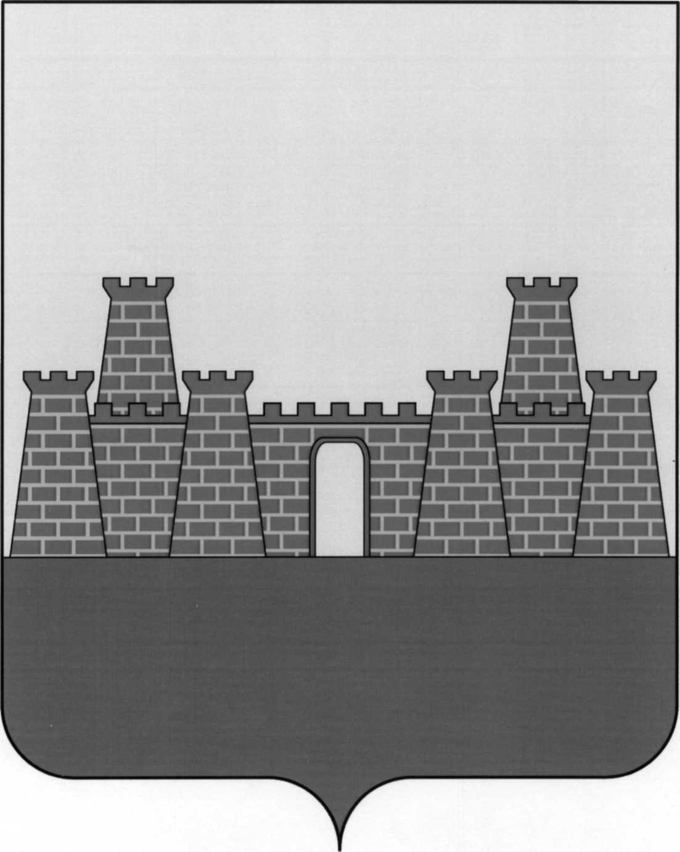

ПРИЛОЖЕНИЕ № 2
к Положению "О гербе Можайского муниципального района Московской области"

ОДНОЦВЕТНЫЙ РИСУНОК ГЕРБА МОЖАЙСКОГО МУНИЦИПАЛЬНОГО РАЙОНА МОСКОВСКОЙ ОБЛАСТИ
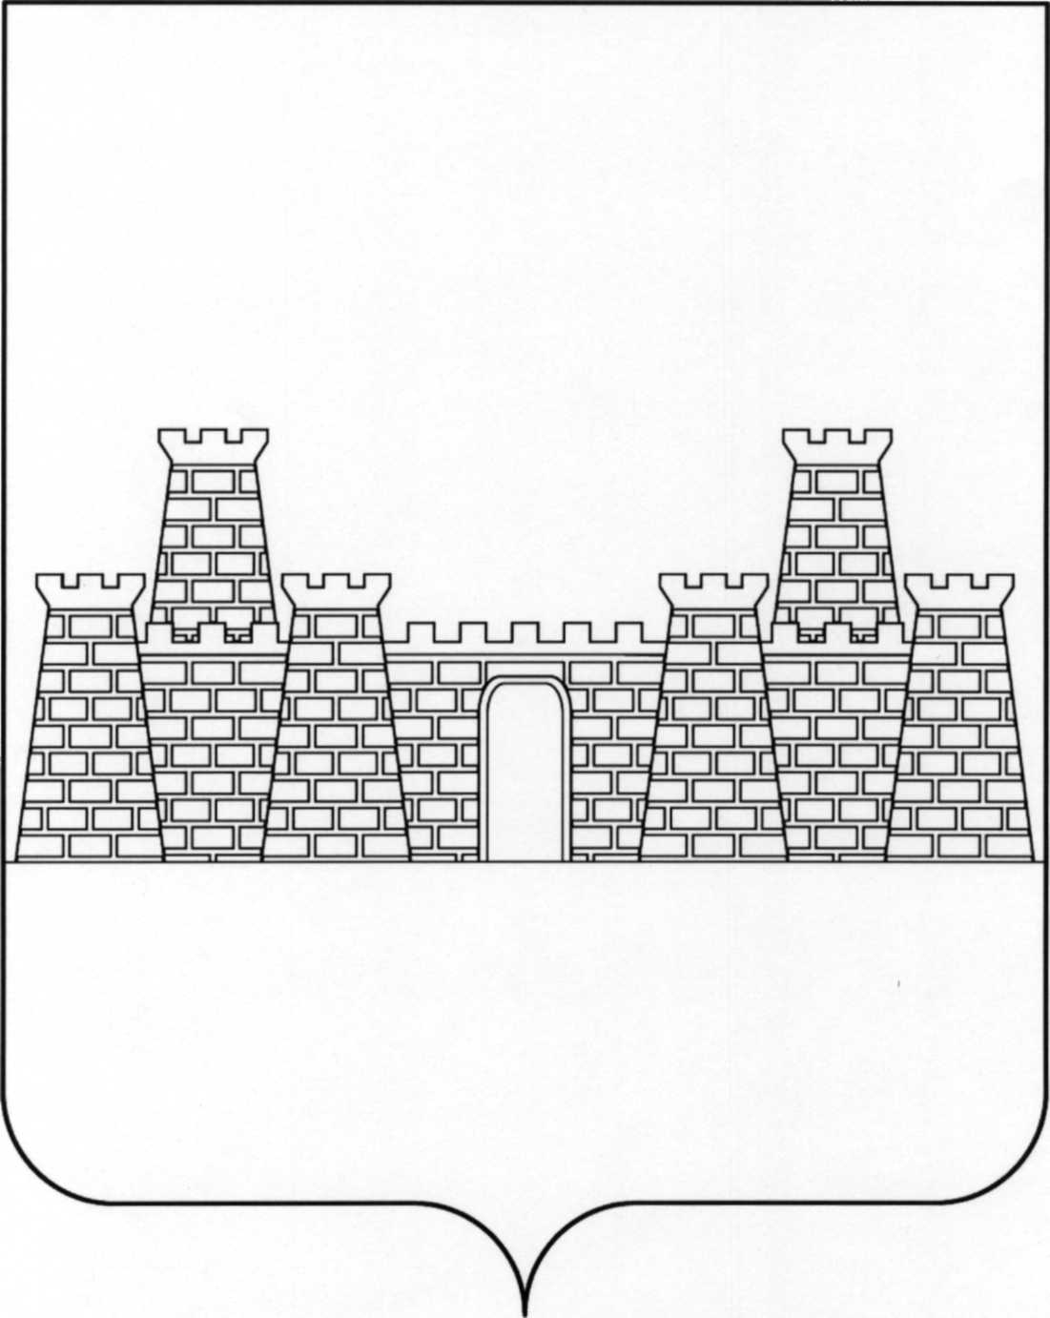

ПРИЛОЖЕНИЕ № 3
к Положению "О гербе Можайского муниципального района Московской области"

ОДНОЦВЕТНЫЙ РИСУНОК С УСЛОВНОЙ ШТРИХОВКОЙ ДЛЯ ОБОЗНАЧЕНИЯ ЦВЕТА ГЕРБА МОЖАЙСКОГО МУНИЦИПАЛЬНОГО РАЙОНА МОСКОВСКОЙ ОБЛАСТИ

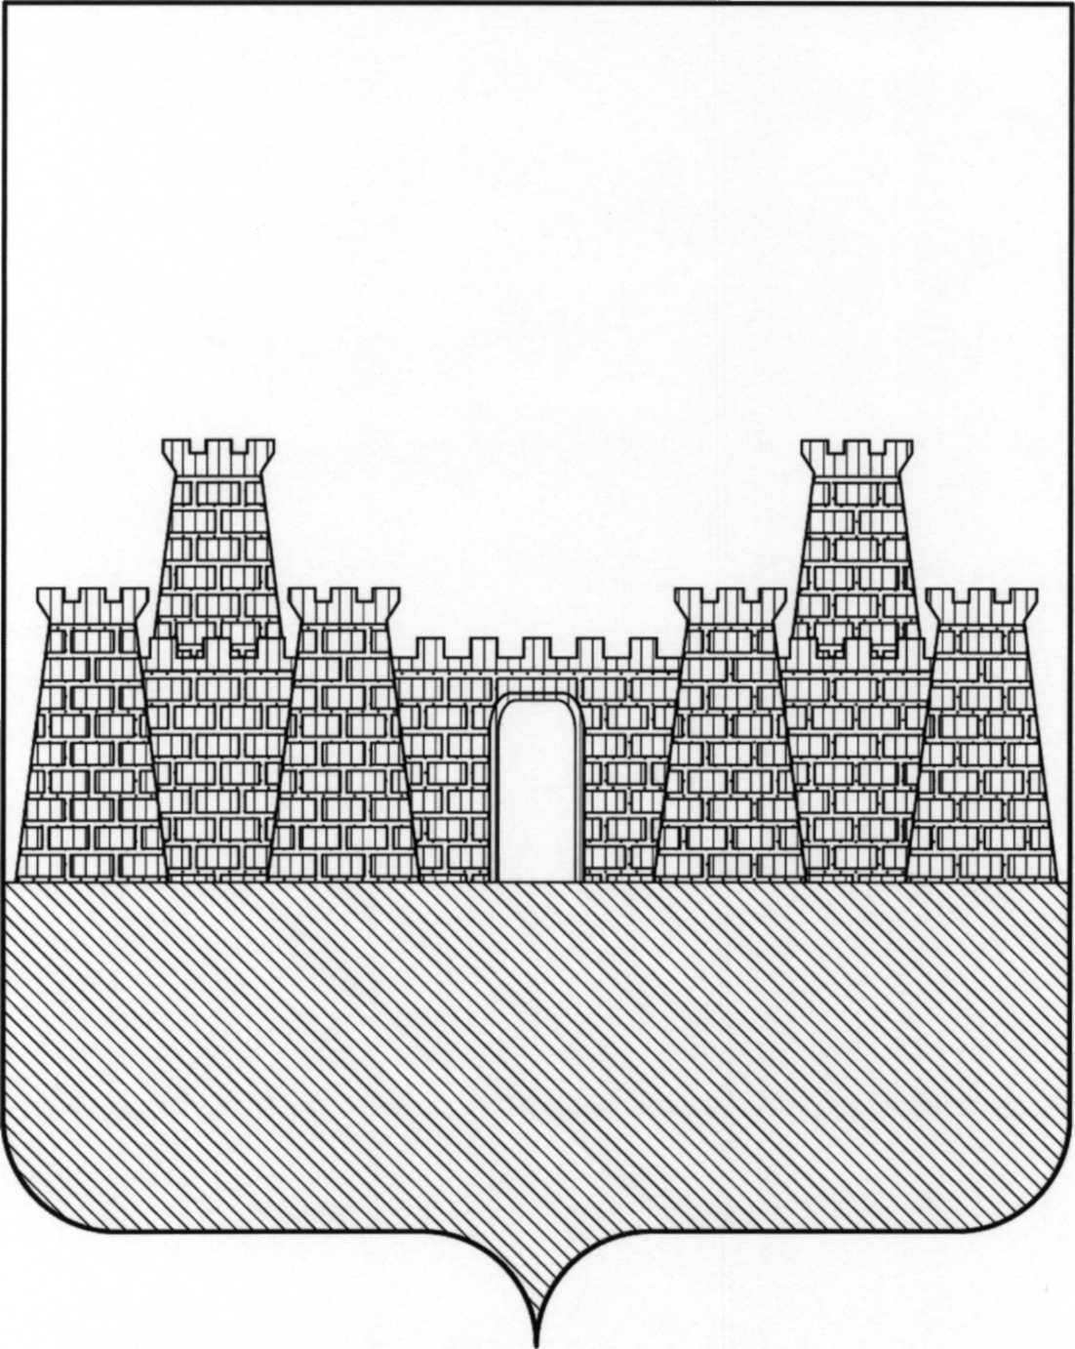

ПРИЛОЖЕНИЕ № 4
к Положению "О гербе Можайского муниципального района Московской области"

МНОГОЦВЕТНЫЙ РИСУНОК ГЕРБА МОЖАЙСКОГО МУНИЦИПАЛЬНОГО РАЙОНА
МОСКОВСКОЙ ОБЛАСТИ С ВОЛЬНОЙ ЧАСТЬЮ
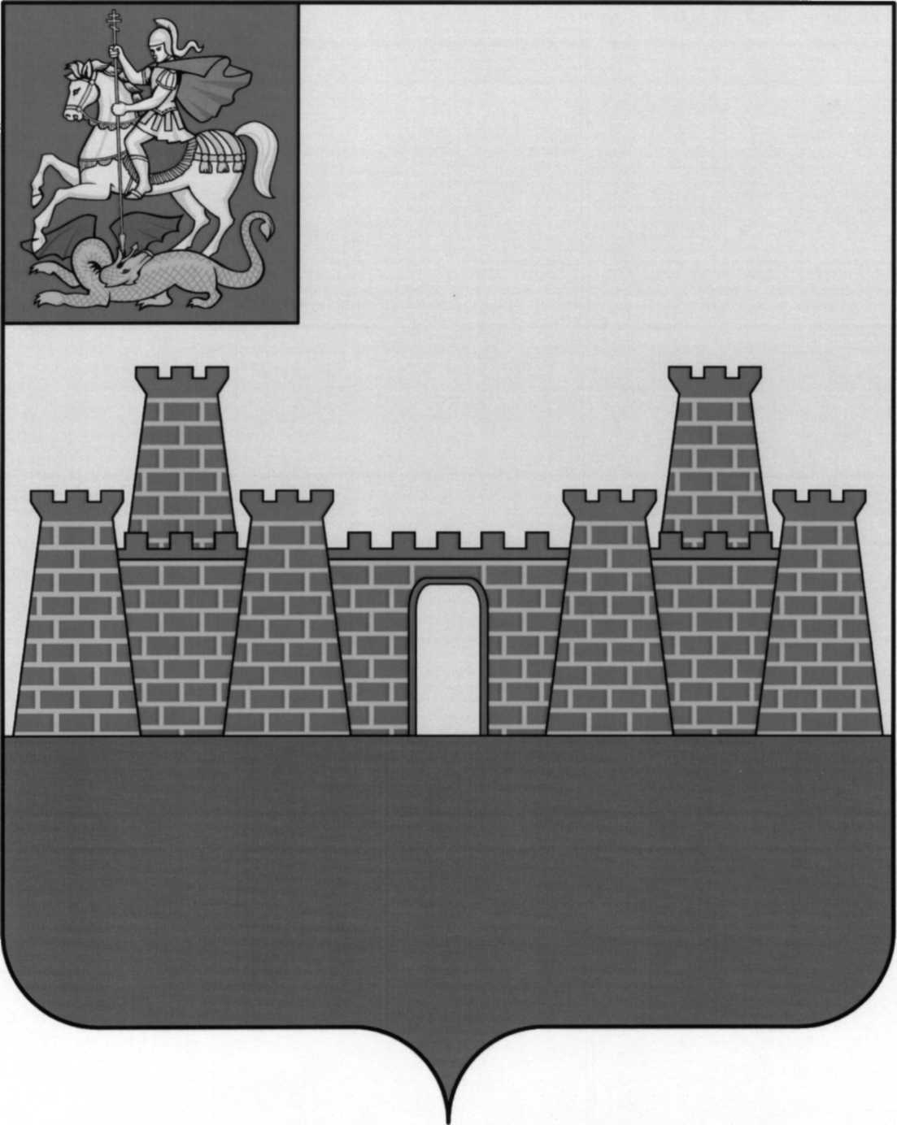

ПРИЛОЖЕНИЕ № 5
к Положению "О гербе Можайского муниципального района Московской области"

ОДНОЦВЕТНЫЙ РИСУНОК ГЕРБА МОЖАЙСКОГО МУНИЦИПАЛЬНОГО РАЙОНА
МОСКОВСКОЙ ОБЛАСТИ С ВОЛЬНОЙ ЧАСТЬЮ
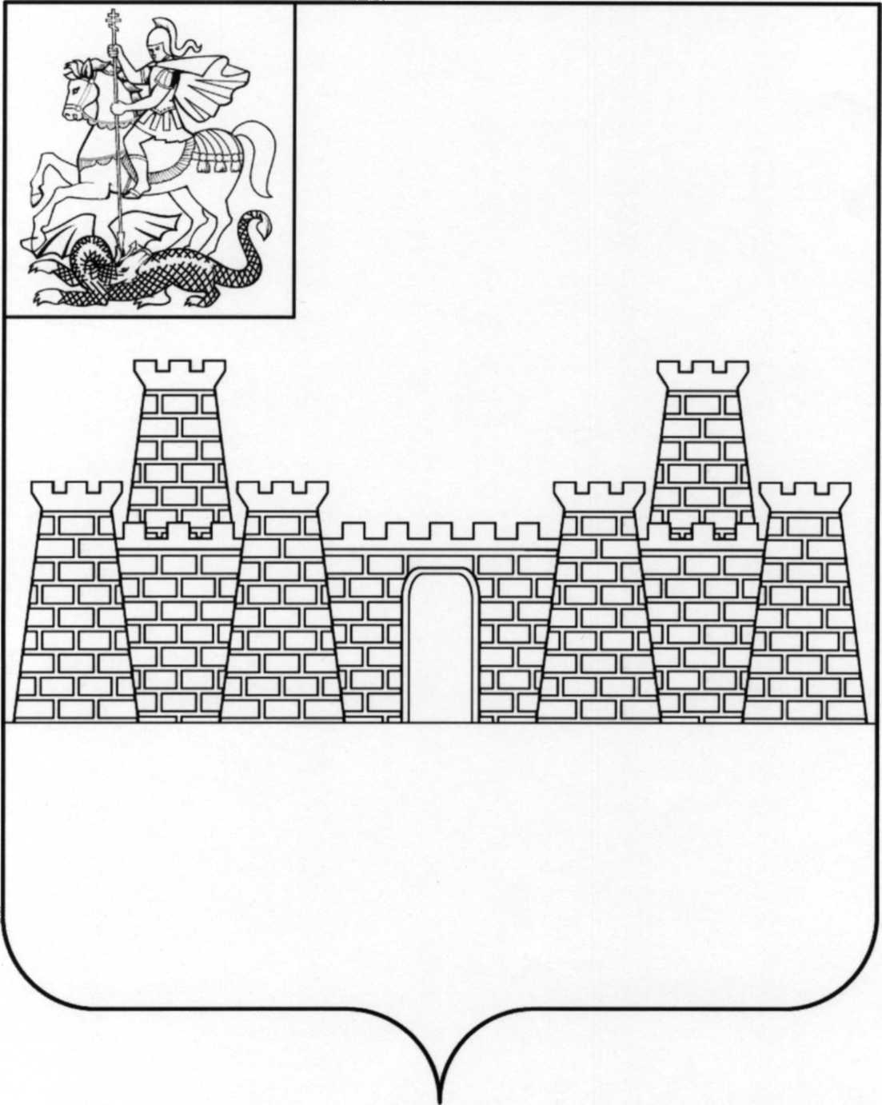

ПРИЛОЖЕНИЕ № 6
к Положению "О гербе Можайского муниципального района Московской области"

ОДНОЦВЕТНЫЙ РИСУНОК С УСЛОВНОЙ ШТРИХОВКОЙ ДЛЯ ОБОЗНАЧЕНИЯ ЦВЕТА ГЕРБА МОЖАЙСКОГО МУНИЦИПАЛЬНОГО РАЙОНА
МОСКОВСКОЙ ОБЛАСТИ С ВОЛЬНОЙ ЧАСТЬЮ
